 Сайдинг KAYCAN Канада

798-99-93,659-29-81,995-24-11 тел/факс 659-29-72
www.mezacom.ru mezacom@mail.ru

Розничный прайс-лист 01.06.10г.
 | Наименование, коллекция | Описание  Ед.изм. |  |  | Цена, шт/кв.м.
 | PROVA 9 D4.5 | 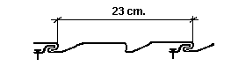 | Длина – 3,66 м |  | 223/265 руб
 | PROVA 9 D4.5 |  | Площадь ед. – 0,84 кв.м.
 | PROVA 9 D4.5 |  | 22 шт – упак.
Комплектующие для винилового сайдинга
Название | Сечение профиля | Длина | Количество в упаковке | Цена,шт.
Стартовая рейка | 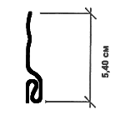 | 3.66 м | 24 шт. | 198 руб
Внешний угол | 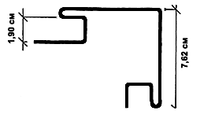 | 3.05 м | 10 шт. | 500 руб
Внутренний угол | 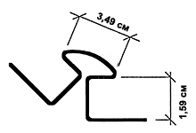 | 3.05 м | 10 шт. | 415 руб
J-рейка | 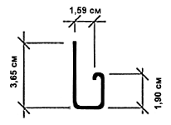 | 3.66 м | 40 шт. | 225 руб
Наличник,  белый | 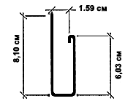 | 3.66 м | 12 шт. | 420 руб
Цокольный отлив,белый | 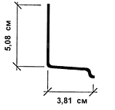 | 3.66 м | 24 шт. | 240 руб
Фаска,  белая | 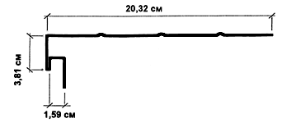 | 3.05 м | 16 шт. | 610 руб
Финишная рейка | 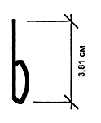 | 3.66 м | 24 шт. | 198 руб
Н-рейка,  белая | 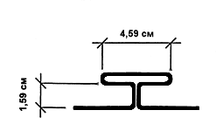 | 3.66 м | 12 шт. | 426 руб

Соффит 12" перфор.,  белый | 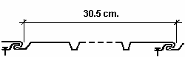 | Длина – 366 см | 450/403руб.
Соффит 12" перфор.,  белый |  | Площадь ед. – 1.116 кв.м. | 450/403руб.
Соффит 12" перфор.,  белый |  | 16 шт – упак. | 450/403руб.
Соффит 12" сплошной,  белый |  | Длина – 366 см | 400/358руб.
Серия PROVA-9 представлена цветами:WHITE, IVORY, MOCHA, SLATE GREY, SANDALWOOD, QUARTZ, ROSSETE, TEAL, AZURE BLUE, TERRA VERDE

